THINKSNS首届开发大赛参赛作品
类型：插件类
名称：插件生成器 英文名：Radio
用途：电台插件,移植与thinksaas，整个东西挺好的。可以增加用户的粘性。

本插件的功能：
前台，收听电台，并记录用户的选择的电台类型，保存在cookie里一个月
后台，电台列表，电台排序，新增电台，关闭电台，编辑删除电台。
界面截图：

前台首页
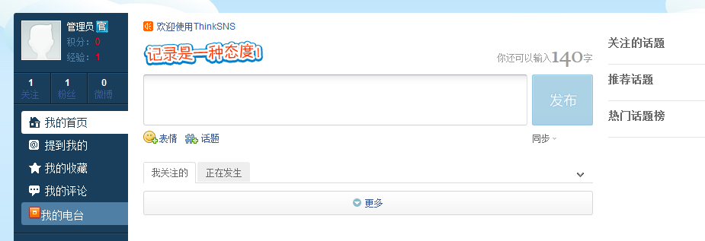
由此进入
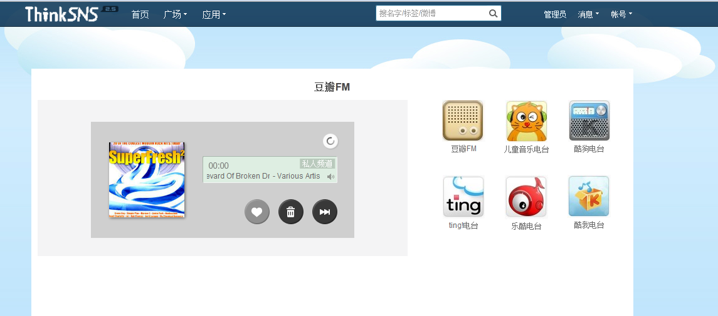

可以设置页面的title

后台页面
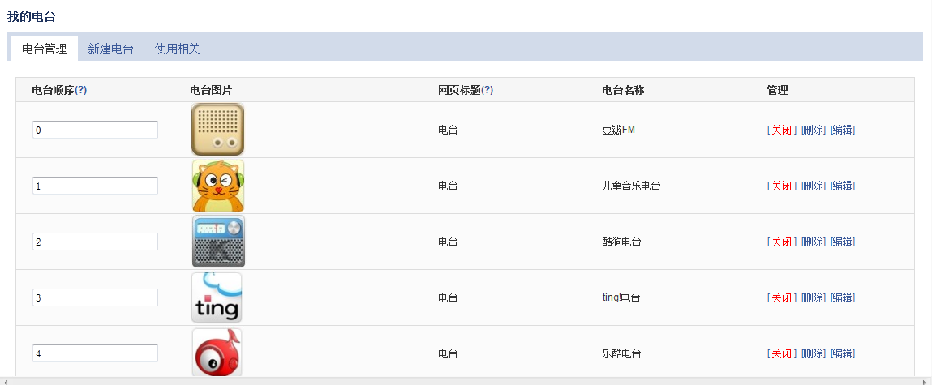
新建电台
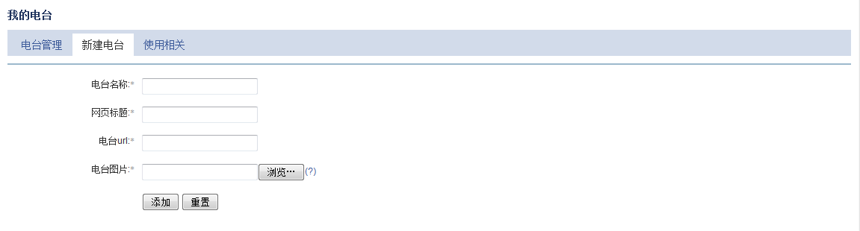
使用相关
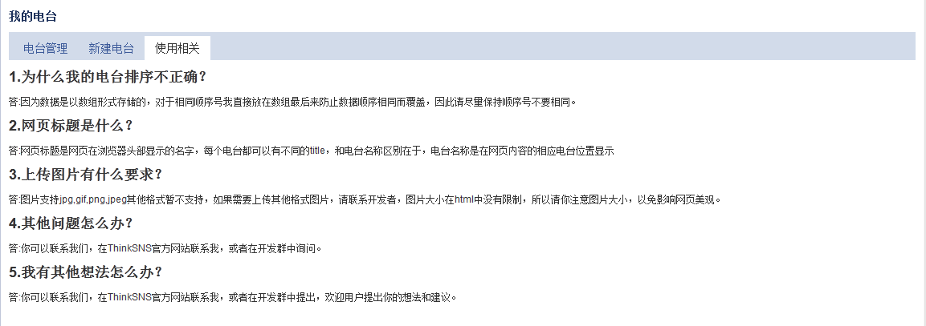
编辑页面
